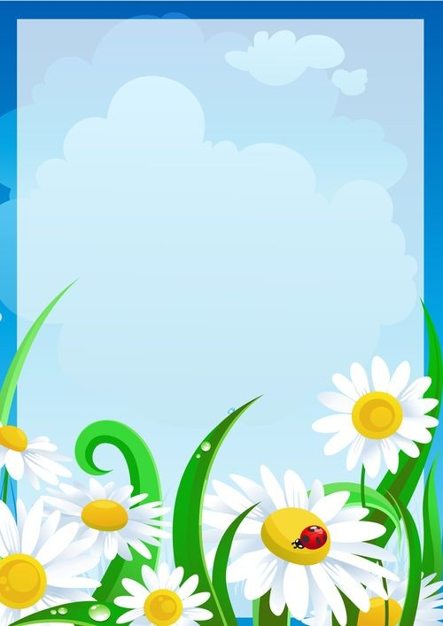

**07.06. 2020r.- Letnie owoce**

**Dzień dobry Pszczółki☺**

1. **Zapraszamy Was do zabawy ruchowej „Z kwiatka na kwiatek”.**

Dziecko rozkłada na dywanie krążki gimnastyczne.  
 Krążki można wykonać, układając paski bibuły lub wstążki w kształt koła.

Podczas muzyki, dzieci przeskakują obunóż z kwiatka na kwiatek ( z koła do koła). Na przerwę w muzyce dzieci pozostają w krążku i podskakują obunóż wysoko do góry. Zabawę powtarzamy kilka razy.

* **Plik**: owocowa gimnastyka <https://www.youtube.com/watch?v=igNc1VgKW_0>

1. **Usiądźcie teraz wygodnie i obejrzyjcie film edukacyjny dla dzieci   
   pt. „Poznajemy owoce”,**

a następnie obejrzyjcie ilustracje owoców letnich zawarte w pliku  
 i spróbujcie zapamiętać ich nazwy. Będą Wam potrzebne, kiedy będziecie robić zakupy na jutrzejszą sałatkę owocową.

* **Plik**: <https://www.youtube.com/watch?v=-U2G3WqOCz0>
* **Plik**: LETNIE OWOCE

1. **Posłuchajcie również wiersza pt. „Czereśnie i dzieci”,   
   czytanego przez Rodzica.**



**Czereśnie i dzieci**

Różowe czereśnie

pomiędzy listkami

– do niskich gałęzi

dosięgniemy sami.

Przystawimy sobie

drabinkę, stoliczek…

Narwiemy czereśni

pełniutki koszyczek!

A wróble się śmieją

z kłopotów dziecięcych,

bo na czubie drzewa

czereśni najwięcej.

Takie są dojrzałe,

że aż leci ślinka.

Ćwir… ćwir… niepotrzebna

wróbelkom drabinka.

Zrobią dzieci kukłę,

lecz nie dla zabawki,

będzie straszyć wróble

i odganiać kawki.

**Źródło: S. Szuchowa, „Czereśnie i dzieci” [w:] S. Szuchowa H. Zdzitowiecka, „Od wiosny do wiosny”, Nasza Księgarnia, Warszawa 1986, s. 59**

**4. Czereśnie i inne pyszne letnie owoce lubią nie tylko dzieci i dorośli,**

**ale również owady.**

Słodki zapach i smak owoców przyciąga wiele z nich.   
Spójrzcie na obrazki i zobaczcie, który z owadów jest owocowym łakomczuchem.

* **Plik:** OWADY



**5. Następnie rozłóżcie obrazki z owadami i owocami przed sobą i podzielcie je na dwie grupy.**   
Co znajduje się w jednej a co w drugiej grupie?   
Przeliczcie wszystkie owady, następnie przeliczcie wszystkie owoce.   
Ile zostanie owoców jeżeli zabierzemy dwa?  
 Ile zostanie owadów jeżeli zabierzemy trzy?

* **Plik:** OWOCE I OWADY

**6. A teraz wybierzcie się do sadu, najpierw podczas zabawy, a później jeśli ktoś ma możliwość: do prawdziwego☺**

Dzieci wyobrażają sobie, że są w sadzie. Chodzą po dywanie, rozglądając się wysoko za dojrzałymi owocami. Dźwięk bębenka lub klaśnięcie w dłonie przez rodzica oznacza, że owoc właśnie spadł na ziemię.  
 Dzieci wykonują skłon i schylają się po owoc.

Po wykonaniu proponowanych przez nas zadań i zabaw, wybierzcie się   
z Rodzicami do sklepu i zakupcie owoce do sałatki owocowej, którą jutro wspólnie przyrządzicie.   
Nie zapomnijcie również wybrać pysznych, letnich owoców.

A po powrocie możecie narysować Wasze ulubione owoce   
kolorową kredą na podwórku☺

**Udanej zabawy, do jutra☺**